Домашнее задание по ритмике для второго класса 07.02, 10.02

1. Простучать ритмические группы ногой пульс, руками ритм

34

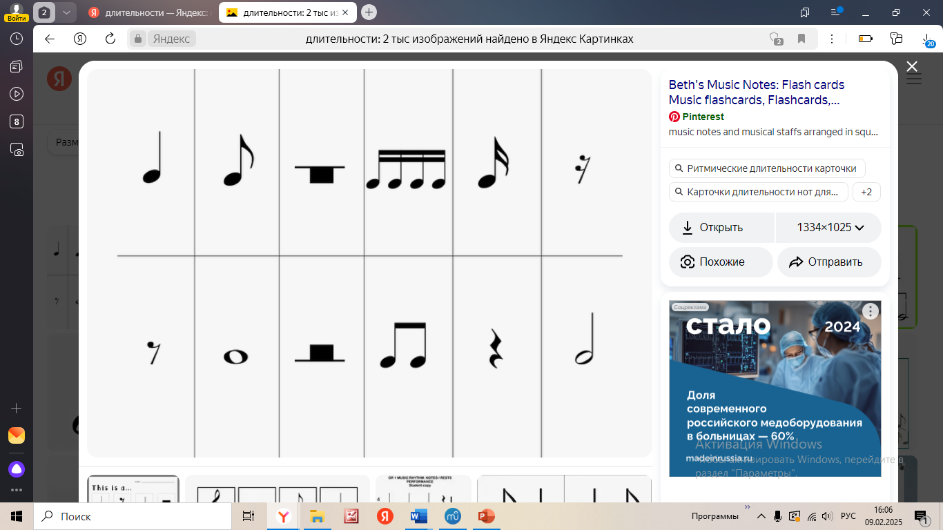 

Тиритири таи ти

На та случим ногой и руками, на точку – и только нога, на восьмушку – ти только руками.

34

 

Тити та и ти

34

 

Таи ти тити

34

 

Таи ти тиритири